UNIVERSITAS NEGERI YOGYAKARTA
FAKULTAS TEKNIK
PROGRAM STUDI TEKNIK INDUSTRI

LAPORAN PRAKTIKUM
APLIKASI WEB DAN MOBILE
Semester Genap 2025/2026

MODUL __ – [JUDUL PERTEMUAN]

Nama Mahasiswa | : | Ardian Rangga Smara Dhana Prahita
NIM | : | 23051430033
Kelas | : | A2
Tanggal Praktikum | : | 20 Februari 2026
Dosen Pengampu | : | Dr. Eng. Ir. Aji Ery Burhandenny, S.T., M.AIT.

Dikumpulkan paling lambat 7 hari setelah pelaksanaan praktikum

A. IDENTITAS & INFORMASI MODUL

Mata Kuliah | Aplikasi Web dan Mobile
Kode Modul | Modul 02
Topik Utama | Pertemuan 2 – Css Dasar dan Styling
Sub-Topik | Css Dasar dan Styling
Durasi Praktikum | 340 Menit
Tanggal Praktikum | 20 Februari 2026
Nama Mahasiswa | Ardian Rangga Smara Dhana Prahita
NIM | 23051430033
Kelas | A2

B. TUJUAN PEMBELAJARAN
Tuliskan tujuan pembelajaran yang ingin dicapai pada modul ini, sesuai dengan yang tertera di Manual Praktikum.

1 | Memahami cara kerja CSS untuk mempercantik antarmuka pengguna (UI).
2 | Mampu memanipulasi warna, font, dan ukuran elemen.
3 | Menguasai konsep Box Model (Margin, Border, Padding) untuk tata letak.
4 | Menerapkan CSS pada formulir agar terlihat profesional dan mudah digunakan.

C. ALAT DAN BAHAN
Sebutkan seluruh perangkat keras, perangkat lunak, dan sumber referensi yang digunakan selama praktikum.

No. | Nama Alat / Bahan / Aplikasi | Versi / Spesifikasi | Keterangan
1 | Visual Studio Code (VS Code) | Versi 1.8x ke atas | Code Editor
2 | Google Chrome / Browser Modern | Versi terbaru | Testing & Debugging
3 | Github | Web-based (github.com) | Repository untuk menyimpan dan mengelola source code
4 | File HTML (.html) | HTML5 | Struktur halaman web
5 | File CSS (.css) | CSS3 | Styling halaman web
6 | Sistem Operasi Windows | Windows 10/11 | Sistem Operasi yang digunakan selama praktikum

D. DASAR TEORI
Tuliskan ringkasan konsep/teori yang menjadi landasan pada modul ini. Ditulis dengan bahasa sendiri, bukan salinan mentah dari modul. Minimal 3 paragraf.

D.1 Konsep Utama
Bahasa yang disebut CSS (Cascading Style Sheets) digunakan untuk menentukan tampilan halaman web. Cara kerja CSS adalah dengan memisahkan desain visual dan struktur HTML. Pengembang dapat mengubah warna, font, ukuran, dan susunan elemen menggunakan CSS. Selektor, properti, dan nilai adalah konsep dasar CSS. Elemen HTML dipilih menggunakan selektor. Properti mendefinisikan aspek yang dapat diubah. Nilai menentukan nilai properti tersebut.

Halaman web dapat menjadi lebih estetis dan seragam dengan menggunakan gaya CSS. Gaya inline, internal, dan eksternal termasuk di antara gaya yang didukung CSS. Elemen HTML menggunakan inline secara langsung. Internal ditulis dalam tag style di bagian head. Eksternal menggunakan file terpisah yang terhubung ke HTML. Lebih baik menggunakan CSS eksternal karena lebih mudah dipelihara. Konsep pewarisan dan cascading juga didukung oleh CSS.

Banyak elemen dalam CSS modern dapat meningkatkan desain situs. Menggunakan grid dan flexbox untuk tata letak adalah salah satunya. Mengatur item dalam satu dimensi menjadi lebih mudah dengan Flexbox. Untuk tata letak dua dimensi yang lebih rumit, grid digunakan. Selain itu, CSS memungkinkan animasi dan transisi, yang meningkatkan interaktivitas tampilan web. Pengembang dapat menghasilkan desain responsif dan ramah pengguna dengan memahami dasar-dasar CSS.

D.2 Keterkaitan dengan Teknik Industri
Dalam hal desain sistem yang efektif, CSS dan penataan gaya sangat terkait dengan teknik industri. Optimalisasi proses dan tampilan yang mudah dipahami merupakan komponen kunci dari teknik industri. CSS membantu dalam pembuatan antarmuka pengguna yang rapi dan terorganisir dalam pengembangan web. Akibatnya, pengguna dapat memperoleh informasi dengan lebih mudah. Selain itu, tampilan yang bagus meningkatkan efisiensi pengguna.

Untuk kenyamanan pengguna, gagasan ergonomi sangat penting dalam teknik industri. Desain antarmuka yang mudah dilihat dan digunakan dibuat dengan CSS. Pengalaman pengguna dipengaruhi oleh tata letak, ukuran font, dan pilihan warna. Kesalahan atau kelelahan dapat terjadi akibat desain yang buruk. Akibatnya, penataan gaya yang tepat meningkatkan ergonomi digital.

Selain itu, penilaian dan peningkatan kualitas sistem merupakan fokus teknik industri. Koherensi desain di beberapa halaman atau aplikasi difasilitasi melalui CSS. Agar produk digital terus memenuhi standar kualitas, konsistensi ini sangat penting. Sistem lebih mudah dipahami oleh konsumen ketika memiliki tampilan yang konsisten. Hal ini mendukung tujuan teknik industri, yaitu untuk meningkatkan output dan kualitas kerja.

E. LANGKAH KERJA DAN HASIL PRAKTIKUM
Dokumentasikan setiap langkah kerja yang Anda lakukan, beserta hasil yang diperoleh (screenshot, kode, atau output). Jawab sesuai urutan langkah di Manual Praktikum.

E.1 Langkah 1 – Membuat Struktur Dasar HTML
Deskripsi singkat apa yang dilakukan pada langkah ini:
/* ======= KODE / OUTPUT LANGKAH 1 ======= */
<!DOCTYPE html>
<html lang="id">
<div id="container"></div>
<head>
<meta charset="UTF-8">
<meta name="viewport" content="width=device-width, initial-scale=1.0">
<title>Data Mesin Produksi - Lini A</title>
</head>

Screenshot Hasil:
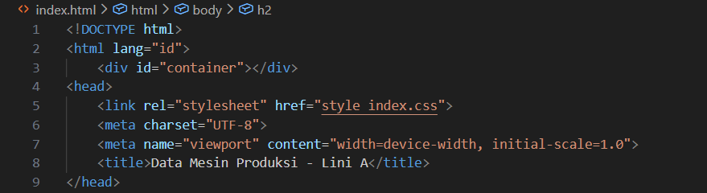
Gambar E.1 – Screenshot struktur dasar HTML
E.2 Langkah 2 – Menyusun Body HTML
/* ======= KODE / OUTPUT LANGKAH 2 ======= */
<body>
<h1>Profil Mesin CNC-01</h1>
<hr>
<h2>Spesifikasi Teknis</h2>
<ul>
<li><strong>Merk:</strong> Yamazaki Mazak</li>
<li><strong>Kapasitas:</strong> 500 unit/hari</li>
<li><strong>Status:</strong> <span style="color: green;">Operasional</span></li>
</ul>
<h2>Jadwal Pemeliharaan</h2>
<table border="1" cellpadding="10">
<thead>
<tr>
<th>Tanggal</th>
<th>Jenis Perawatan</th>
<th>Penanggung Jawab</th>
<th>Status</th>
</tr>
</thead>
<tbody>
<tr>
<td>12 Jan 2024</td>
<td>Penggantian Oli</td>
<td>Teknisi A</td>
<td class="status-ok" style=>Selesai</td>
</tr>
<tr>
<td>15 Feb 2024</td>
<td>Kalibrasi Presisi</td>
<td>Teknisi B</td>
<td class="status-down" style=>Pending</td>
</tr>
</tbody>
</table>
</body>
</html>
<hr>
<h2>Input Data Harian</h2>
<form action="">
<label for="tanggal">Tanggal:</label><br>
<input type="date" id="tanggal" name="tanggal" required><br><br>
<label for="shift">Shift Kerja:</label><br>
<select id="shift" name="shift">
<option value="Pagi">Pagi (08:00 - 16:00)</option>
<option value="Siang">Siang (16:00 - 24:00)</option>
<option value="Malam">Malam (00:00 - 08:00)</option>
</select><br><br>
<label for="jumlah">Jumlah Produksi (Unit):</label><br>
<input type="number" id="jumlah" name="jumlah" min="0" placeholder="Masukkan jumlah..."><br><br>
<label for="catatan">Catatan Kerusakan:</label><br>
<textarea id="catatan" name="catatan" rows="4" cols="50" placeholder="Deskripsikan jika ada kendala..."></textarea><br><br>
<button type="submit">Simpan Data</button>
</form>

Screenshot Hasil:
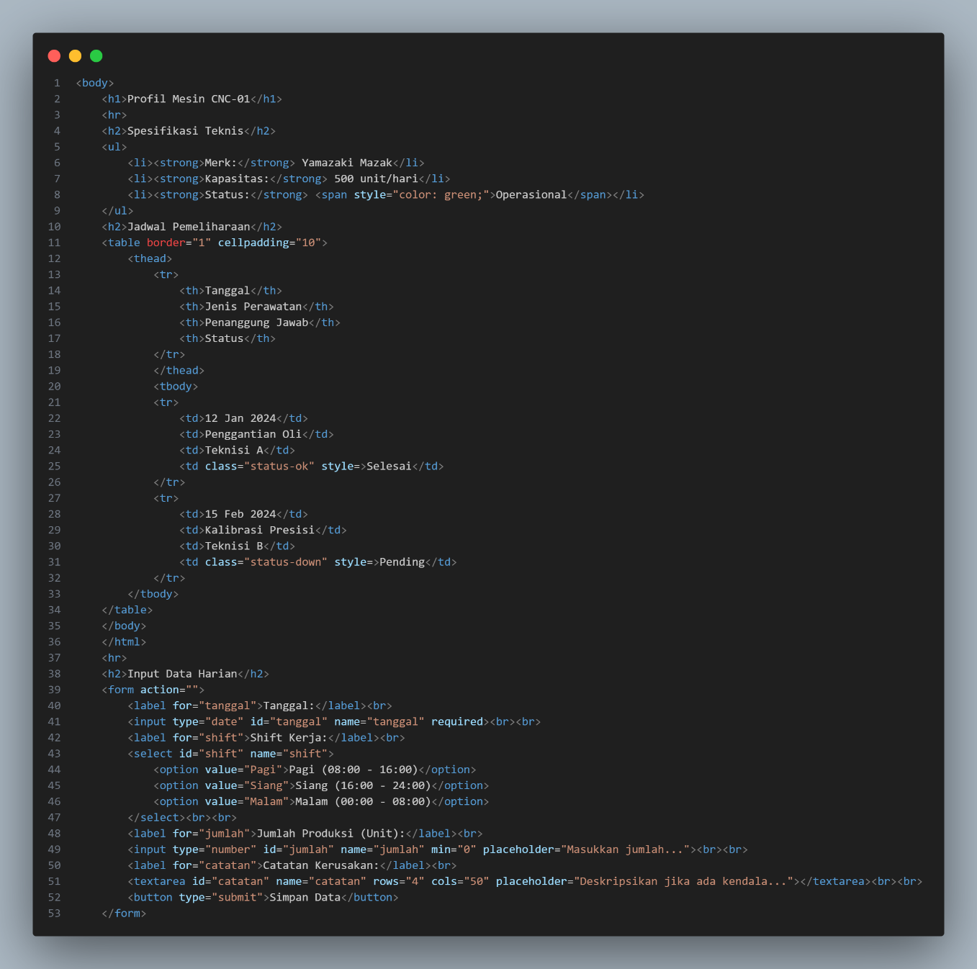

Gambar E.2 – Screenshot Langkah 2
E.3 Langkah 3 – Membuat File CSS Terpisah
/* ======= KODE / OUTPUT LANGKAH 3 ======= */
/* Import Font dari Google Fonts */
@import url(https://fonts.googleapis.com/css2?family=Roboto:wght@400;700&display=swap%27);
body {
font-family: 'Roboto', sans-serif;
background-color: #f4f4f4; /* Warna abu-abu muda untuk background*/
color: #333;
margin: 0;
padding: 20px;
}

h1 {
color: #2c3e50; /*Biru tua gelap*/
text-align: center;
border-bottom: 2px solid #2c3e50;
padding-bottom: 10px;
}

h2 {
color: #34495e;
margin-top: 30px;
}

/* ===== LANGKAH 3 ===== */
table {
width: 100%;
border-collapse: collapse; /*menggabungkan bordedr gandan menjadi satu*/
margin-top: 20px;
box-shadow: 0 2px 5px rgba((0,0,0,0,.1), green, blue, alpha); /*Efek bayangan halus*/
}

th, td {
padding: 12px;
text-align: left;
border-bottom: 1px solid #ddd;
}

th {
background-color: #2980b9; /*Biru profesional */
color: white;
}

tr:hover {
background-color: #f1f1f1; /*highlight baris saat mouse diarahkan*/
}

/* ===== LANGKAH 4 ===== */
form {
background-color: white;
padding: 20px;
border-radius: 8px; /*sudut melengkung*/
}
label {
display: block;
margin-bottom: 5px;
font-weight: bold;
}

input[type="text"],
input[type="number"],
input[type="date"],
select,
textarea {
width: 100%; /*lebar penuh*/
padding: 10px;
margin-bottom: 15px;
border: 1px solid #ccc;
border-radius: 4px;
box-sizing: border-box; /* padding tidak menambah lebar total*/
}

/* Styling khusus tombol */
button {
background-color: #27ae60; /*hijau*/
color: white;
padding: 12px 20px;
border: none;
border-radius: 4px;
cursor: pointer;
width: 100%;
font-size: 16px;
}

button:hover {
background-color: #219150; /*hijau lebih gelap saat di hover*/
}

/* ===== LANGKAH 5 MELIHAT HASIL ===== */

/* Latihann 1 Class selector */
.status-ok {
color: #27ae60;
font-weight: bold;
}
.status-down {
color: red;
font-weight: bold;
}

/* LATIHAN 2 LAYOUT CONTAINER */
#container {
max-width: 800px;
margin: 0 auto;
background-color: white;
padding: 20px;
border-radius: 15px;
}

Screenshot Hasil:
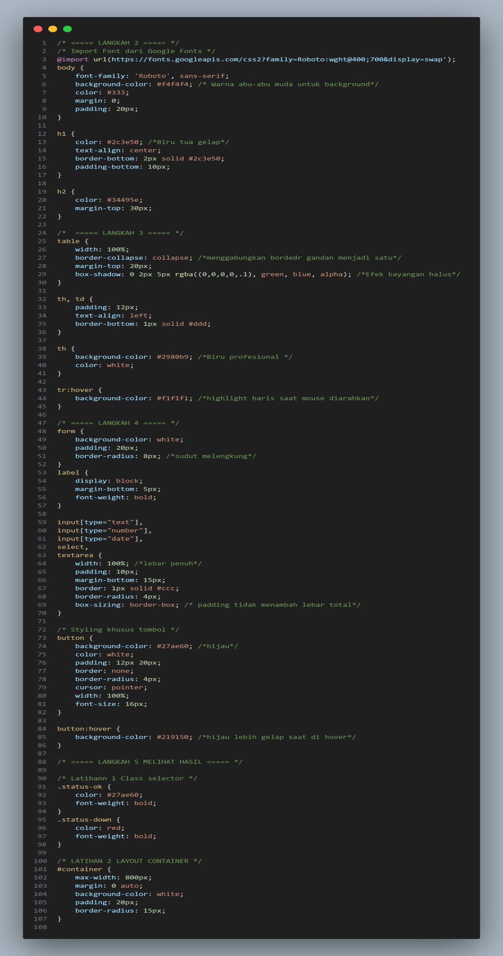
Gambar E.3 – Screenshot Langkah 3

E.4 Langkah 4 – Menghubungkan CSS ke HTML
/* ======= KODE / OUTPUT LANGKAH 3 ======= */
<!DOCTYPE html>
<html lang="id">
<div id="container"></div>
<head>
<link rel="stylesheet" href="style index.css">
<meta charset="UTF-8">
<meta name="viewport" content="width=device-width, initial-scale=1.0">
<title>Data Mesin Produksi - Lini A</title>
</head>
<body>
<h1>Profil Mesin CNC-01</h1>
<hr>
<h2>Spesifikasi Teknis</h2>
<ul>
<li><strong>Merk:</strong> Yamazaki Mazak</li>
<li><strong>Kapasitas:</strong> 500 unit/hari</li>
<li><strong>Status:</strong> <span style="color: green;">Operasional</span></li>
</ul>
<h2>Jadwal Pemeliharaan</h2>
<table border="1" cellpadding="10">
<thead>
<tr>
<th>Tanggal</th>
<th>Jenis Perawatan</th>
<th>Penanggung Jawab</th>
<th>Status</th>
</tr>
</thead>
<tbody>
<tr>
<td>12 Jan 2024</td>
<td>Penggantian Oli</td>
<td>Teknisi A</td>
<td class="status-ok" style=>Selesai</td>
</tr>
<tr>
<td>15 Feb 2024</td>
<td>Kalibrasi Presisi</td>
<td>Teknisi B</td>
<td class="status-down" style=>Pending</td>
</tr>
</tbody>
</table>
</body>
</html>
<hr>
<h2>Input Data Harian</h2>
<form action="">
<label for="tanggal">Tanggal:</label><br>
<input type="date" id="tanggal" name="tanggal" required><br><br>
<label for="shift">Shift Kerja:</label><br>
<select id="shift" name="shift">
<option value="Pagi">Pagi (08:00 - 16:00)</option>
<option value="Siang">Siang (16:00 - 24:00)</option>
<option value="Malam">Malam (00:00 - 08:00)</option>
</select><br><br>
<label for="jumlah">Jumlah Produksi (Unit):</label><br>
<input type="number" id="jumlah" name="jumlah" min="0" placeholder="Masukkan jumlah..."><br><br>
<label for="catatan">Catatan Kerusakan:</label><br>
<textarea id="catatan" name="catatan" rows="4" cols="50" placeholder="Deskripsikan jika ada kendala..."></textarea><br><br>
<button type="submit">Simpan Data</button>
</form>

Screenshot Hasil:
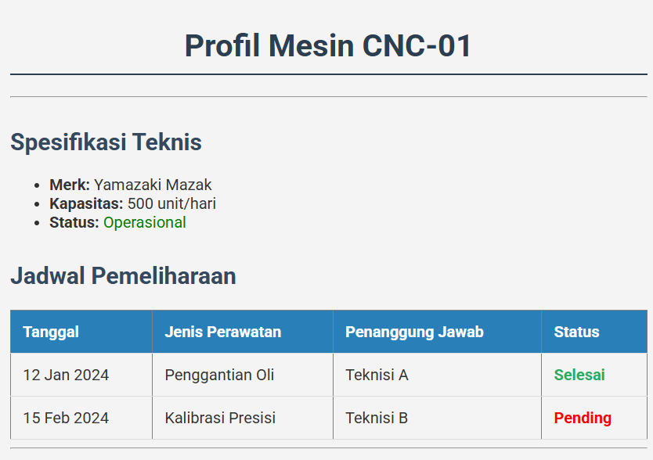
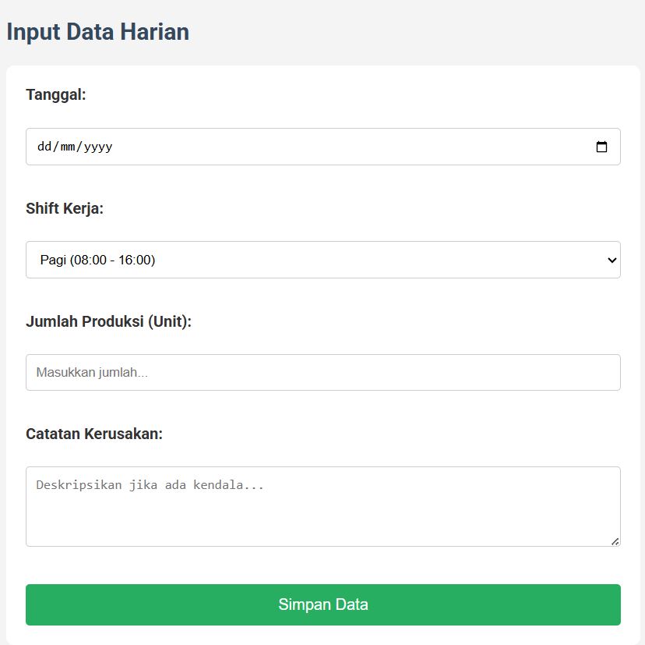
Gambar E.4 – Screenshot hasil gabungan CSS dan HTML

Catatan: Tambahkan sub-bagian E.4, E.5, dst. sesuai jumlah langkah yang ada di modul.

F. LATIHAN DAN TUGAS MANDIRI
Jawab dan dokumentasikan seluruh latihan/tugas yang ada di bagian "Latihan/Tugas Mandiri" pada modul Anda.

F.1 Latihan 1 – Class Selector
Pertanyaan / Instruksi Latihan:
Berikan kelas `status-ok` pada teks status operasional di HTML, dan berikan warna hijau tebal di CSS. Berikan kelas `status-down` dan berikan warna merah.

Jawaban / Kode Solusi:
.status-ok {
color: #27ae60;
font-weight: bold;
}
.status-down {
color: red;
font-weight: bold;
}

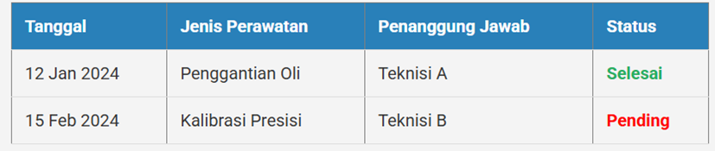
Gambar F.1 – Hasil Kode status ok hijau dan down merah
F.2 Latihan 2 – Layout C
Pertanyaan / Instruksi Latihan:
Buat sebuah `<div>` dengan id `container` di HTML yang membungkus seluruh konten. Di CSS, berikan `max-width: 800px`, `margin: 0 auto`, dan `background: white` agar konten terlihat seperti kertas di tengah layar.

Jawaban / Kode Solusi:
#container {
max-width: 800px;
margin: 0 auto;
background-color: white;
padding: 20px;
border-radius: 15px;
}

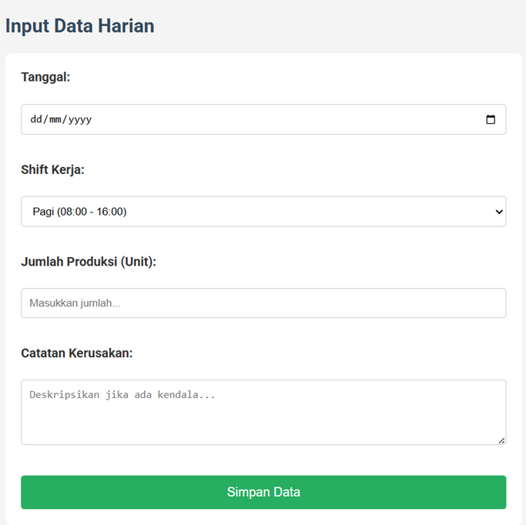
Gambar F.2 – Hasil Latihan 2
F.3 Tugas Proyek Mini – [Judul Proyek]
Deskripsi proyek mini:
Terapkan styling CSS yang sama ke file `laporan_kualitas.html` yang Anda buat di pertemuan 1.

Penjelasan pendekatan/solusi yang digunakan:
Kode CSS tersebut merupakan contoh penerapan dasar styling untuk mempercantik tampilan halaman web. Bagian awal mengatur font menggunakan Google Fonts serta menentukan warna latar belakang, warna teks, dan jarak antar elemen. Elemen judul seperti `h1` dan `h2` diberi warna serta penyesuaian posisi agar terlihat lebih jelas dan terstruktur.

Selanjutnya, kode mengatur tampilan tabel agar lebih rapi dan mudah dibaca. Properti seperti `border-collapse`, `padding`, dan `box-shadow` digunakan untuk meningkatkan estetika tabel. Selain itu, terdapat efek hover pada baris tabel yang memberikan interaksi visual saat pengguna mengarahkan kursor, sehingga meningkatkan pengalaman pengguna.

Pada bagian akhir, styling difokuskan pada form dan layout halaman. Form diberi latar belakang, padding, dan sudut melengkung agar terlihat modern. Input, tombol, serta label diatur agar konsisten dan nyaman digunakan. Selain itu, terdapat class dan id seperti `.status-ok`, `.status-down`, dan `#container` yang berfungsi untuk memberikan penanda visual serta mengatur tata letak kontainer agar lebih terpusat dan rapi.

Kode Utama:
<!DOCTYPE html>
<html lang="id">
<div id="container"></div>
<head>
<link rel="stylesheet" href="style laporan_kualitas.css">
<meta charset="UTF-8">
<title>Form Inspeksi Produk</title>
</head>
<body>

<h2>Form Inspeksi Produk</h2>

<form>
<!-- ID Produk -->
<label for="idProduk">ID Produk</label><br>
<input type="text" id="idProduk" name="idProduk" required><br><br>

<!-- Nama Inspektur -->
<label for="namaInspektur">Nama Inspektur</label><br>
<input type="text" id="namaInspektur" name="namaInspektur" required><br><br>

<!-- Jenis Cacat -->
<label>Jenis Cacat:</label><br>
<input type="radio" name="jenisCacat" value="Geometri"> Geometri<br>
<input type="radio" name="jenisCacat" value="Permukaan"> Permukaan<br>
<input type="radio" name="jenisCacat" value="Fungsional"> Fungsional<br><br>

<!-- Jumlah Cacat -->
<label for="jumlahCacat">Jumlah Cacat</label><br>
<input type="number" id="jumlahCacat" name="jumlahCacat" min="0" required><br><br>

<!-- Foto Produk -->
<label for="fotoProduk">Foto Produk</label><br>
<input type="file" id="fotoProduk" name="fotoProduk"><br><br>

<!-- Tombol Submit -->
<button type="submit">Submit</button>
</form>

</body>
</html>

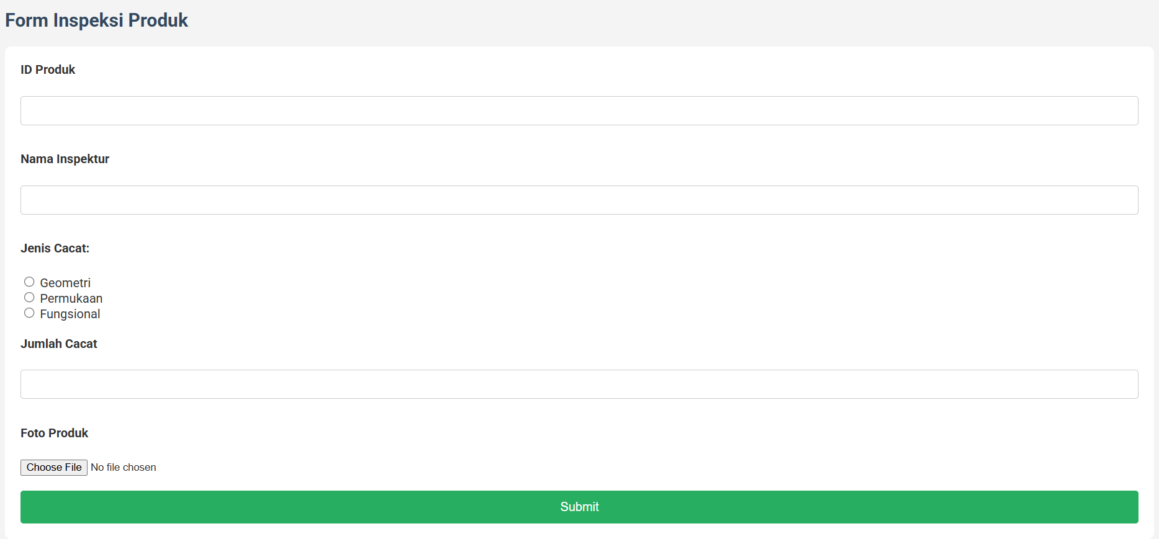
Gambar F.3 – Hasil proyek mini

G. PEMBAHASAN
Analisis hasil praktikum secara kritis. Jawab pertanyaan berikut dengan lengkap dan mendalam (bukan hanya "ya/tidak").

G.1 Analisis Kesesuaian Hasil dengan Teori
[Apakah hasil yang Anda peroleh sesuai dengan teori/konsep yang dipelajari? Jelaskan secara spesifik dengan mengacu pada hasil kode/output Anda.]

G.2 Kendala yang Ditemukan dan Solusinya
Kendala / Error yang Ditemukan | Solusi yang Diterapkan
[Tuliskan kendala ke-1] | [Tuliskan solusi ke-1]
[Tuliskan kendala ke-2] | [Tuliskan solusi ke-2]
[Tuliskan kendala ke-3] | [Tuliskan solusi ke-3]

G.3 Kaitan dengan Penerapan di Industri
[Bagaimana keterampilan/teknik yang dipelajari pada modul ini dapat diterapkan dalam konteks Teknik Industri nyata? Berikan contoh skenario konkret.]

H. KESIMPULAN
Tuliskan 3–5 poin kesimpulan yang merangkum hal-hal yang dipelajari dan dicapai pada praktikum modul ini. Kesimpulan harus spesifik, bukan bersifat umum.

1 | Terdapat beberapa kesalahan yang mungkin belum saya pahami
2 | Menghubungkan kode HTML dengan CSS
3 | Output yang dikeluarkan bisa berbeda walaupun hanya sedikit perbedaan/revisi
4 | [Tuliskan kesimpulan ke-4]
5 | [Tuliskan kesimpulan ke-5]

I. DAFTAR PUSTAKA
Tuliskan semua sumber referensi yang digunakan dalam format APA 7th Edition. Minimal 3 referensi yang relevan (termasuk Manual Praktikum dan sumber online resmi seperti MDN, Reactjs.org, dll).

No. | Referensi (Format APA 7th Edition)
[1] | Burhandenny, A. E. (2026). Manual Praktikum Aplikasi Web dan Mobile Semester Genap 2025/2026. Program Studi Teknik Industri, Universitas Negeri Yogyakarta.
[2] | [Tuliskan referensi ke-2 dalam format: Penulis, A. A. (Tahun). Judul artikel/buku/halaman. Nama Jurnal/Website. URL (jika online)]
[3] | [Tuliskan referensi ke-3 dalam format: Penulis, A. A. (Tahun). Judul artikel/buku/halaman. Nama Jurnal/Website. URL (jika online)]
[4] | [Tuliskan referensi ke-4 dalam format: Penulis, A. A. (Tahun). Judul artikel/buku/halaman. Nama Jurnal/Website. URL (jika online)]

J. LEMBAR PENILAIAN DAN PENGESAHAN

RUBRIK PENILAIAN LAPORAN
Aspek Penilaian |  | Bobot
No. | Aspek Penilaian |  | Bobot (%) | Nilai (0-100) | Skor Akhir | Catatan Penilai
1 | Kelengkapan Isi (Semua bagian A–I terisi lengkap) |  | 20%
2 | Kualitas Dasar Teori (Ditulis dengan bahasa sendiri, relevan, minimal 3 paragraf) |  | 15%
3 | Dokumentasi Langkah Kerja (Kode & Screenshot sesuai, jelas, dan terbaca) |  | 25%
4 | Tugas/Latihan Mandiri (Semua latihan & proyek mini dikerjakan dan berfungsi) |  | 20%
5 | Pembahasan & Analisis (Kritis, mendalam, dan relevan dengan industri) |  | 15%
6 | Kesimpulan & Tata Bahasa (Spesifik, rapi, mengikuti format yang ditentukan) |  | 5%
TOTAL NILAI AKHIR |  |  | 100%

Mahasiswa  ________________________________  Ardian Rangga Smara Dhana Prahita  NIM: 23051430033 | Diperiksa oleh Asisten / Dosen  ________________________________  Dr. Eng. Ir. Aji Ery Burhandenny, S.T., M.AIT.  Tanggal: ______________________

PANDUAN DAN KETENTUAN PENGISIAN LAPORAN
Baca dengan seksama sebelum mengisi template laporan ini

1. Aturan Umum
a. | Laporan dikerjakan secara INDIVIDUAL, kecuali ada instruksi khusus dari dosen.
b. | Isi laporan harus merupakan hasil pekerjaan sendiri. Plagiarisme (menyalin laporan teman secara identik) akan mendapatkan nilai NOL (0) untuk kedua pihak.
c. | Bagian Dasar Teori HARUS ditulis dengan kalimat dan bahasa sendiri, bukan disalin mentah dari modul atau internet.
d. | Screenshot WAJIB memperlihatkan nama/NIM mahasiswa pada salah satu bagian tampilan (bisa di judul halaman web atau bagian lain) sebagai bukti keaslian pekerjaan.
e. | Semua teks dalam kotak yang berwarna abu-abu/biru muda dan bersifat miring adalah instruksi yang HARUS diganti dengan isi yang sesungguhnya.

2. Format File dan Ketentuan Pengumpulan
Hal | Ketentuan
Format File | Microsoft Word (.docx). Konversi ke PDF jika diminta dosen.
Nama File | Laporan_Modul[No]_[NIM]_[NamaLengkap].docx Contoh: Laporan_Modul02_12320001_AhmadDhani.docx
Ukuran Kertas | A4 (210 × 297 mm)
Margin | Atas: 3 cm | Bawah: 3 cm | Kiri: 4 cm | Kanan: 3 cm
Font Teks Isi | Arial, ukuran 11pt, spasi 1.15
Font Kode Program | Courier New, ukuran 10pt, latar gelap (sudah tersedia di template)
Batas Pengumpulan | 7 hari kalender setelah tanggal pelaksanaan praktikum
Media Pengumpulan | Github repository mahasiswa + konfirmasi email ke dosen
Subjek Email | [WebLab-No.Modul] NIM - Nama Lengkap Contoh: [WebLab-02] 12320001 - Ahmad Dhani

3. Kompilasi Laporan Akhir Semester
PENTING – LAPORAN AKHIR SEMESTER
Pada akhir semester, seluruh laporan modul (Modul 1–12, kecuali Modul 13 UTS dan Modul 16 UAS) akan dikompilasi menjadi SATU BERKAS LAPORAN AKHIR. Ketentuan kompilasi:

a. | Laporan setiap modul dicetak/disimpan sebagai satu dokumen terpisah sesuai template ini.
b. | Kompilasi disatukan dengan urutan: Halaman Cover Akhir → Daftar Isi → Laporan Modul 1 → Laporan Modul 2 → … → Laporan Modul 12 → Laporan Modul 14 & 15.
c. | Laporan UTS (Modul 13) dan UAS (Modul 16) dikumpulkan secara TERPISAH dengan ketentuan yang diumumkan saat ujian.
d. | Setiap laporan modul di dalam kompilasi diawali dengan halaman Cover (Bagian A di template ini) sebagai pemisah antar modul.
e. | Nama file laporan akhir: LaporanAkhir_[NIM]_[NamaLengkap].docx
f. | Laporan akhir dikumpulkan paling lambat H-3 sebelum UAS.

4. Ketentuan Pengumpulan via GitHub
PraktikumWebMob_TekInd_2026/
├── README.md
├── Laporan/
│ ├── Laporan_Modul01_[NIM].docx
│ ├── Laporan_Modul02_[NIM].docx
│ └── ... (dst hingga Modul 15)
├── Pertemuan01_[NIM]_[Nama]/
│ ├── index.html
│ └── style.css
├── Pertemuan02_[NIM]_[Nama]/
└── ... (dst)

Pastikan setiap Commit memiliki pesan yang deskriptif. Contoh: "Menambahkan Laporan Modul 02 – CSS Dasar". Lakukan Push ke GitHub setiap akhir praktikum.

5. Konsekuensi Keterlambatan Pengumpulan
Keterlambatan | Konsekuensi
1–2 hari | Pengurangan nilai 10% dari total skor laporan
3–4 hari | Pengurangan nilai 25% dari total skor laporan
5–7 hari | Pengurangan nilai 50% dari total skor laporan
> 7 hari | Laporan TIDAK DITERIMA (nilai 0) – wajib temui dosen untuk klarifikasi
Tidak dikumpulkan | Nilai laporan = 0, mahasiswa tidak diperkenankan mengikuti UAS

— Selamat mengerjakan —

